やまなし心のバリアフリー宣言事業所

事業所名 | スイートベリーKATUYAMA
宣言内容 | ◇ 全ての障害者に対して、障害を理由とする不当な差別をいたしません。  ◇ 障害者と障害者でない者が相互に人格と個性を尊重し合いながら共に暮ら  すことができる共生社会の構築に係る取組を進めます。
主な取組 | ○ ふじざくら支援学校の生徒の皆さんの職場見学や現場実習を春と秋の２回毎年受け入れています。  ○ 当事業所の障害者とFCふじざくらのサッカーチームの方々との交流イベントを今後実施する予定です。

☆ この企業・事業所へのお問い合わせ先
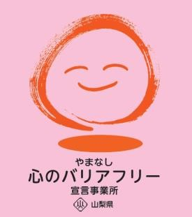
ホームページ https://www.sweetberry-k.com/
所在地 南都留郡富士河口湖町勝山２９８
担当部署 －（登録なし）
担当者 －（登録なし）
電話番号 ０５５５－７２－６６８２
ＦＡＸ番号 ０５５５－７２－６６８３

